
2006~2007年度

例会日：毎週水曜日 １２：３０～１３：３０ 会 長： 太田 靖彦
例会場：越谷市千間台東１－１－６ クオレ千間台 ２Ｆ 副 会 長： 関森 初義
TEL ０４８ （９７５）９８９８ 幹 事： 長島 洋一
FAX ０４８ (９７７) ３７４１ 会報委員長： 石川 輝次
創立：１９７６年５月１１日

第1504回例会記録 Ｎｏ．19
平成18年12月６日
司会：長谷川真也
編集：山口秀行

会 次 第
- 点鐘 国歌君が代斉唱
ロータリーソング 奉仕の理想
- お客様紹介
埼玉県危機管理防災部危機管理課
国民保護・地域防災計画担当
主幹 久崎和仁様
- 会長挨拶
４、 幹事報告
５、 委員会報告
６、 卓話 久崎和仁様
７、 終鐘

次回例会予告
平成18年20日
「クリスマス例会」
平成18年12月２７日
各委員長の「半年を振り返って」

会長挨拶
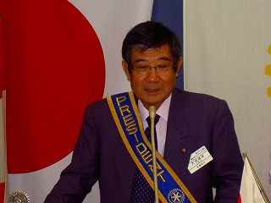
会長 太田 靖彦
皆さん今日は、先週29日はガバナー公式訪問を無事終了することが出来ました。
皆様のご協力に感謝申し上げます。
さて日経の夕刊に “おじさんは怒ってるぞ” という企画ものが連載されております。
それは我々おじさん族が、「電車の中でお化粧するな、女のくせにくわえタバコで車運転するな」という類のものです。
そこで私も少し怒って今話題の教育問題について少しだけお話をさせていただきます。
戦後日本は教育問題だけではなく、すべてのことで格差をなくすということからこの国は間違った方向に進んできたのではないかと思っております。
国民皆が豊かに、学校も平等にいい学校悪い学校をなくす、その為の学校の区域制 そうして育った人々が親になり、先生になり少しずつ教育もおかしくなってきたと私は思っております。
昔学校の先生と付き合ってよく飲み食いをしたことがあります、今は違ってきたかもしれませんが、全員ジャージーを着て教壇に立っていたと思います、飲みにいくときもジャージー多分寝るときもジャージーだと思います
戦後給食がはじまり、運動会も給食でお母さんの手作り弁当の味を知らない子もいるかもしれません、父親参観もお父さんがいない子供がかわいそうだということで呼び名を変えてお母さんが来てもいいようにする。
お母さんがいない、お父さんがいない、そこで可哀想だと格差をなくすために色々なことを学校が画策をするわけです。
父親、母親がいないそんな惨めな思いを味わい、それがばねになって、大人になり結婚して家庭がほんとに大事だ、そんな子供を育てるのが教育だと思うんです。
そうすれば離婚率も少しは下がるかもしれません。
いじめ問題、給食費不払い、おじさん怒ったらきりがありません。
血圧が上がりますので今日はこれくらいにしておきます

結婚誕生祝い
ご結婚祝い：中村義男会員・中島正義会員
ご誕生祝い：小山哲夫会員・稲垣勝三会員
宮崎敏広会員・鈴木秀男会員
会田謙二会員・小宮山大介会員
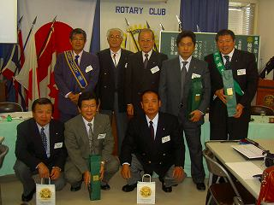

幹事報告

幹事 長島 洋一
＊ 2770地区関係
1、岩槻RCよりチャリティゴルフ大会のお礼状が届いています。
2、姉妹クラブマッチンググラント援助共同クラブの募集についての案内。
＊ その他
1、永田雄治会員の事業所の住所その他が変更になりました。
株式会社ハンドメイド 手作りの旅
JTB特定パートナー ハンドメイドトラベル
〒343-0816 埼玉県越谷市弥生町１－４ 越谷弥生ビル７階
ＴＥＬ ０４８－９６０－６４６４
ＦＡＸ ０４８－９６０－６４６５
代表取締役 永田 雄治

増田英樹様退会の挨拶
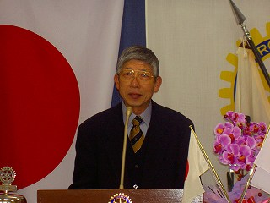
残念ながらこの度退会することになりました。
平成８年４月に中村さんの紹介で小河内年度に入会し、２０周年記念、小林光則さんの会長の時の２５周年、そして前年度安井会長の下で幹事を務めさせていただいて３０周年記念とまさに節目の時を過ごしました。会員の皆様にはその間親しく声をかけていただき感謝申し上げます。今後は会社の建て直しに全力を尽くす所存です。今後もよろしくお願いいたします。
３分間ロータリー情報
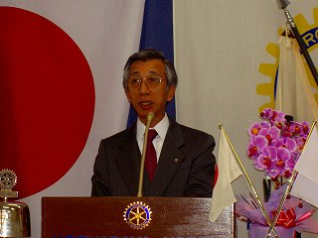
ロータリー情報委員会 黒田幸英
CLP(クラブ・リーダーシップ・プラン)
この言葉を最近よくお聞きになることが有ると思います。
「ロータリーの綱領」実現の為の組織を作り、クラブを運営するのが目的。
CLPの研究を通し、是非とも現在のクラブ運営を見直す良い機会としてほしい。
RIのクラブリーダーシッププランとは
RI理事会は、効果的なクラブ運営の枠組みとしてCLPを決定しましたが、以下の項目から
構成されています。
1.会員基盤の維持及び増強。
2.地域や他国の地域のニーズに見合った成功するプロジェクトの実施。
3.財政的寄付とプログラムヘの参加を通じて財団を支援する。
4.クラブレベルを超えてロータリーへの奉仕できるリーダーの育成。
(RI理事会、RI資料より)
飯野ガバナーは、効果的なクラブ運営とは、クラブ運営に経営的手法を取り入れて運営する…と解り易く言い換えていました。(先日のガバナー公式訪問での発言です。)
CLPに対する地区の姿勢
来年度の地区の組織は、各クラブのCLP導入をバックアップする態勢にする。
強制では無い(これは建前)が、地区の全クラブで採用するのが望ましい。是非取り入れ
てほしい。これが地区の姿勢です(CLPは規模の小さなクラブだけの為のものではない)

委員会報告

親睦活動委員会 宮崎敏博
１２月２０日はクリスマス例会です。準備を進めています。多くのご参加をお願いします。水天宮のすぐそばですのでバスを出しません。

米山奨学委員会 降田富男
米山奨学金のご協力ありがとうございます。もう少しで１００％達成です。若干名の方のご協力を期待しております。

卓話

埼玉県危機管理防災部危機管理課
国民保護・地域防災計画担当
主幹 久崎和仁様
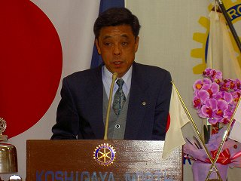

国民保護法について
国民保護法とは武力攻撃を受けた場合に国民と協力して国と県が国民の保護に当たるという法律である。基本的人権の尊重を元に考えられている。が事態によっては制限される場合があるが必要最小限にとどめられる。・・・・
詳しい資料はホームページで（http://koshigayakitarc.dyndns.org）

太田靖彦 ガバナー公式訪問に際して会員の皆様ご苦労様でした。
小宮山大介 お誕生祝いありがとうございます。４０歳になります。
中村義男 結婚祝いありがとうございます。
中島正義 結婚祝い有り難うございます。４０年になりました。
宮崎敏博 誕生祝いありがとう。増田さんしばらく。
鈴木英男 誕生日祝い有り難うございます。久崎さん本日の卓話よろしくお願いします。
稲垣勝三 誕生祝い有り難うございます。
会田謙二 誕生祝い有り難うございます。
もうすぐ厄年です。
小林光則 社会奉仕委員会のスマイルにご協力お願いいたします。
太田靖彦・若海兵馬・関森初義・ 黒田幸英・青木清・小河内梅幸・安井晃・長島洋一 増田さん有り難うございました。 また帰ってきてください。待っています。
石井輝次 次回欠席
松井昭夫・堀野眞孝 世界平和
宇田川芳行 埼玉県庁の久崎主幹さん今日は卓話よろしくお願いします。
増田英樹 １０年間お世話になりました。心より感謝しております。
真々田照雄 昨日５日で30回の放射線治療が終わりました。大勢の方のお見舞いをいただき有り難うございました。

出席報告

会員数 51名
出席免除者 7名
出席率算出対象者数 44名
出席 32名
欠席 12名
出席率 62.7％

